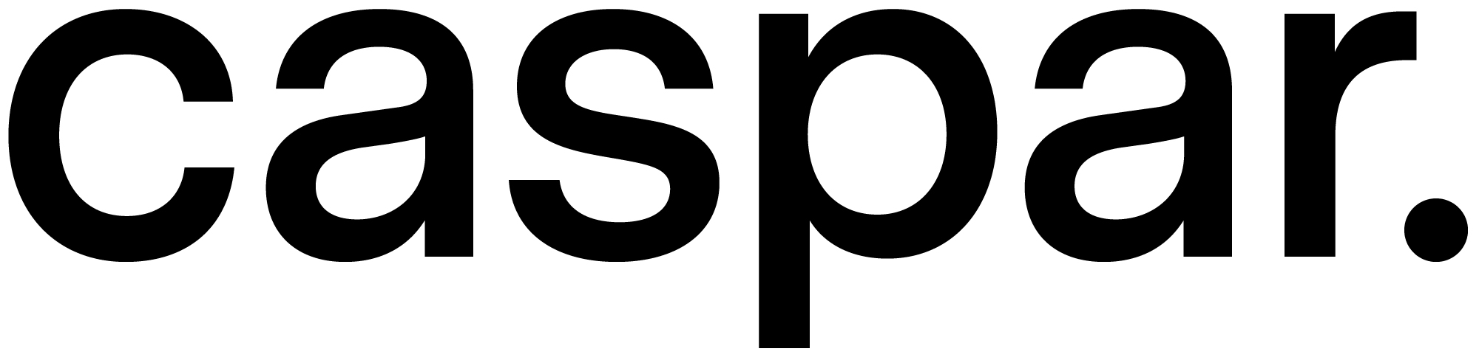

caspar.schmitzmorkramer gmbh - Erftstraße 17 - 50672 Köln - www.caspar.archi

Das Grüne Tal von caspar. gewinnt Wettbewerb in Stuttgart

Einheit von Mensch, Natur und Stadt – das ist Q20 von caspar. und FAY Projects im NeckarPark Stuttgart

Als Standort für das Olympische Dorf erwarb die Stadt Stuttgart im Jahr 2000 das Areal des ehemaligen Güterbahnhofs in Bad Cannstatt. Doch nachdem sich London als Ausrichter der Spiele 2012 durchgesetzt hat, entwickelt Stuttgart nun die 22 hinzugewonnenen Hektar zum Wohn- und Gewerbegebiet NeckarPark – eine der größten innerstädtischen Entwicklungen als Modellprojekt für nachhaltige Stadtentwicklung.
Für das 8.400 qm große Baufeld Q20, das sich am südlichen Eingang des Quartiers befindet, lobte FAY einen Realisierungswettbewerb aus mit internationalem Teilnehmerfeld. Mit ihrem Entwurf Das Grüne Tal überzeugten die Architekten von caspar. und wurden von der Jury einstimmig mit dem 1. Preis ausgezeichnet. Die Bauaufgabe war so anspruchsvoll wie das Umfeld: eine ästhetische Balance, die geprägt ist von Nachhaltigkeit, Vernetzung und Durchmischung.

Vermittler zwischen Solitären und Wohnbauten
„Umgeben von prominenten Nachbarn wie dem Mercedes-Benz Museum und der Porsche Arena, verstehen wir den von uns geplanten Neubau des Q20 als Mittler zwischen den großformatigen Solitären und den als Blockrand geplanten Wohn- und Bürobauten des neuen Quartiers“, unterstreicht der Architekt Caspar Schmitz-Morkramer.
Allein der Vorplatz an der Mercedesstraße mit Sitzstufen, Wasserspiel und lichten, großkronigen Bäumen wirkt einladend und bietet einen ersten Ausblick auf das Grüne Tal. Das kraftvolle Entree bilden drei fünf- und sechsgeschossige Baukörper, die sich mit leichter Kubatur harmonisch in das Umfeld einfügen. Skulptural mutet die große Gebäudefigur durch ihre schrägen Anschnitte im Baukörper-Innenraum an. Der Innenhof ist öffentlich zugänglich und wird durch eine Zuwegung an drei Seiten geschaffen. Das Angebot von Luft, Platz und Grün, lädt mit lichten Solitärschnurbäumen und langgestreckten Sitzbänken zur Kontemplation ein.

caspar.schmitzmorkramer gmbh - Erftstraße 17 - 50672 Köln - www.caspar.archi

Ein Ort, an dem die Architekten von caspar. ihre Haltung zum Ausdruck bringen: Der Mensch und seine Bedürfnisse müssen beim Planen und Bauen immer im Mittelpunkt stehen. Diese Maxime wird im Inneren konsequent fortgesetzt: Die schräg geplanten Fassaden ermöglichen die Reflexion des Grünen Tals – für eine optimale Belichtung der Innenräume. Zudem sorgt die Begrünung für eine hohe Aufenthaltsqualität mit gesundem Mikroklima.

Dorfstruktur für Mensch und Natur – mitten in der Stadt
„Wir verstehen Q20 mit seinen Hauptnutzungen von Büro, Hotel und ergänzenden Angeboten wie z. B. Restaurant, Café, Bäckerei, Kiosk, Handel, Fitness, Co-Working, und Mobilitätshubs als Stadtbaustein mit einer ebenso einfachen wie funktionalen Dorfstruktur aus Gassen, Plätzen und Häusern,“ erklärt Caspar Schmitz-Morkramer.
Das geplante Hotel erhält eine sichtbare Adresse an der Mercedesstraße, der Zugang erfolgt über das Grüne Tal, den zentralen Innenbereich. Für eine einfache Orientierung im Gebäude sorgen klare Erschließungen und die Ausblicke ins Grüne. In den fünf Obergeschossen sind rund 180 Hotelzimmer organisiert, im Erdgeschoss befinden sich die öffentlichen Bereiche. Das Café wird in die Hotellobby integriert und das Restaurant bespielt mit seiner Außengastronomie Teile des Innenhofs.
„Der Name Das Grüne Tal entstand, weil das Projekt viele unserer grundsätzlichen Zielsetzungen vereint: Vernetzung, Belebung, Durchmischung und Nachhaltigkeit – im Streben nach der Einheit von Mensch, Natur und Stadt,“ so Caspar Schmitz-Morkramer.

Zeit für den Wandel – flexible Arbeits-Layouts
Sofern die Mieter es wünschen, lassen sich die in zwei Gebäude unterteilten Bürobereiche von etwa 1.350 qm und 800 qm BGF über eine Brücke miteinander verknüpfen. Die als Dreibund ausgelegten Büros erfüllen sämtliche Anforderungen an zeitgemäße Arbeitsplätze – dank Flexibilität und integrativem Technikansatz. Kommunikationszonen, durchwegungsfreie Abteilungsbereiche, Einzel-, Team- und Kombibüros - jegliche Form der kreativen Arbeit lässt sich problemlos organisieren. Einschnitte entlang der straßenseitigen Fassaden ermöglichen optimalen Tageslichtkomfort. Eine ressourceneffiziente Stahlbetondecke aus Recycling-Beton zeichnet den Nachhaltigkeitsgedanken aus.

caspar.schmitzmorkramer gmbh - Erftstraße 17 - 50672 Köln - www.caspar.archi

Solarstrom, Regenwasser, bepflanzte Fassaden – ein grünes Dorf mitten in der Stadt
Die Außenfassaden der Büros und Hotels werden unterschiedlich, aber in gleicher Materialität gestaltet. Sie reagieren mit ihrem Farbkanon auf die benachbarte Ziegel-Architektur. Das Grüne Tal, entsteht durch die durchlaufenden, großformatigen Pflanzgefäße- und Bereiche. Zusätzlich können vertikal gespannte Edelstahlseile berankt werden, so dass die Fassadenbegrünung mit einem Anteil von rund 40 % den von der Stadt geforderten Prozentsatz deutlich überschreitet.
Das Grüne Tal ist auch als nachhaltige Planung zu verstehen, die den Anforderungen des Klimawandels gerecht wird. Die auf den Dächern platzierten PV-Anlagen können rund 35 % des jährlichen Energiebedarfs durch Solarstrom erwirtschaften. Ein möglicher Überschuss kann in E-Mobilitätsstationen im Untergeschoss zwischengespeichert und für die Allgemeinheit nutzbar gemacht werden. Anfallendes Regenwasser wird in einem Retentionskörper auf dem Dach gespeichert und zur Bewässerung der Fassadenbegrünung eingesetzt. Die Fertigstellung des 27.000 qm BGF umfassenden Vorhabens ist für 2024 geplant.

PRESSE-KONTAKT:
GROSZ-HERZIG. INKEN GROSZ-HERZIG
KOMMUNIKATION. M +49 (0)171 548 02 33
WWW.GROSZ-HERZIG.DE presse@grosz-herzig.de

